รายงานผลการการจัดการทรัพย์สินของราชการ ของบริจาค ประจำปีงบประมาณ พ.ศ.2568
ตรวจคนเข้าเมืองจังหวัดสระแก้ว
ประจำเดือน มกราคม 2568
รายการ | การดำเนินการ | ผลการดำเนินการ/รูปธรรม
1. การจัดการทรัพย์สินของราชการ ตม.จว.สระแก้ว | - เมื่อวันที่ 6 ม.ค.68 ผกก.ตม.จว.สระแก้ว ได้ออกประกาศ แนวทางการจัดการทรัพย์สินของราชการ  และของบริจาค เพื่อกำหนดมาตรการจัดการทรัพย์สิน  ของทางราชการ และของบริจาคให้เป็นแนวทางปฏิบัติ  ของข้าราชการตำรวจในสังกัด ตม.จว.สระแก้ว  โดยประกาศให้ทราบทั่วกัน และเผยแพร่ทางเว็บไซต์  ของหน่วยงาน | เอกสาร 1
1. การจัดการทรัพย์สินของราชการ ตม.จว.สระแก้ว | - เมื่อวันที่ 13 ม.ค.68 ผกก.ตม.จว.สระแก้ว ได้จัดอบรม  ให้ความรู้แก่ข้าราชการตำรวจในสังกัด เกี่ยวกับแนวทาง  การจัดการทรัพย์สินของราชการ และของบริจาค  เพื่อให้เป็นแนวทางการปฏิบัติเดียวกัน และเป็นการ  ป้องกันการทุจริตภายในหน่วยงาน | 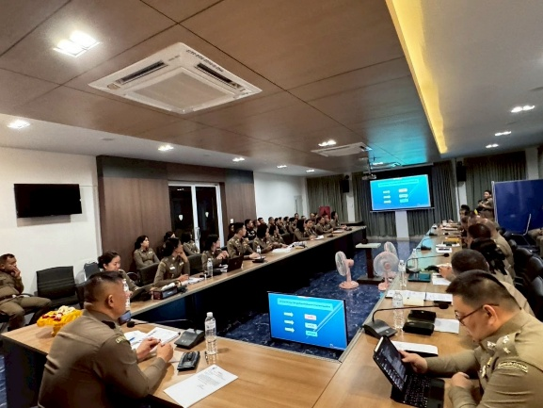  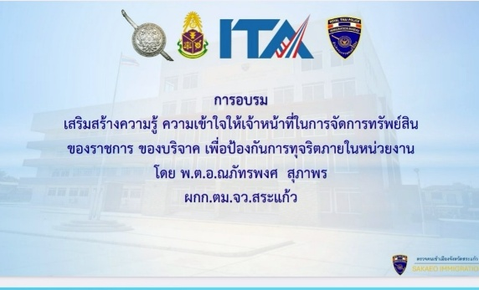
2. การจัดการของบริจาค ตม.จว.สระแก้ว | ตม.จว.สระแก้ว ไม่มี ของบริจาค  ในความครอบครองแต่อย่างใด | -

เอกสาร 1
